**PRODUCTO INTEGRADOR DE APRENDIZAJE**

Nombre de la Unidad de Aprendizaje: **Fundamentos de Desarrollo Web**

Nombre del proyecto: PRODUCTO INTEGRADOR DE APRENDIZAJE

Programa educativo: Licenciado en Tecnologías de Información

Semestre: Verano Grupo: 51

Nombre del maestro: **RODRIGUEZ RAMIREZ IMELDA LIZETTE**

Nombre de los integrantes del equipo:

**GONZALEZ PADILLA BARBARA SHERLYN #1901078**

|  |  |
| --- | --- |
| **Contenido mínimo a evaluar** | **Cumplimiento** |
| Índice |  |
| Introducción. - incluye valores UANL aplicados |  |
| Análisis y emisión de juicio |  |
| Conclusiones individuales |  |
| Conclusión del equipo |  |
| Actividad en inglés |  |
| Identificación de sub resultados de aprendizaje ANECA. |  |
| Calificación PIA: |  |
| Firma del maestro | |

San Nicolás de los Garza, ciudad universitaria a (10-07-2025)

**INDICE**

**Valores UANL** 3

**Introduccion** 3

**Propósito** 3

**Alcance** 3

**Descripción general** 3

**Funciones** 3

**Reglas de negocio** 3

**Consideraciones o restricciones que debe tener la página web** 3

**Identificar los elementos de la pagina** 3

**HTML** 4

**CSS** 11

**Django** 25

**Conclusión** 29

**Bibliografia** 30

# **Valores UANL**

**Verdad** → Ajustarse a los hechos y decir lo que es real, sin engaños.

**Responsabilidad** → Cumplir con deberes y asumir las consecuencias de nuestros actos.

**Justicia** → Dar a cada persona lo que le corresponde, de manera equitativa.

**Igualdad** → Reconocer que todas las personas tienen el mismo valor y derechos.

**Paz** → Vivir en armonía, sin violencia ni conflictos.

**Libertad** → Poder decidir y actuar sin imposiciones, respetando a los demás.

**Tolerancia** → Aceptar y respetar las diferencias de ideas, culturas o creencias.

**Solidaridad** → Ayudar a los demás, especialmente en momentos de necesidad.

**Respeto** → Valorar a las personas, sus derechos, ideas y sentimientos.

**Honestidad** → Actuar con sinceridad, sin engaños ni mentiras.

# **Introduccion**

En el presente proyecto se desarrolla una página web para la empresa HashiCorp, reconocida por sus herramientas tecnológicas como Terraform, Vault, Consul y Nomad, utilizadas en la gestión y seguridad de infraestructura. El propósito de esta página es ofrecer información clara sobre estos productos, así como sobre sus programas de certificación y recursos audiovisuales que faciliten el aprendizaje de los usuarios.

Para construir esta página se emplean tecnologías web como HTML, que permite estructurar el contenido de manera organizada; CSS, que se utiliza para diseñar la apariencia visual de la web y lograr un sitio atractivo y responsivo; y Django, que se implementa para añadir funcionalidades dinámicas como formularios de contacto y manejo de datos, haciendo el sitio más interactivo y fácil de mantener.

La página contará con un menú de navegación simple con las secciones de Inicio, Sobre Nosotros, Productos y Contacto, permitiendo a los usuarios acceder de manera rápida a la información que necesiten. Además, incluirá dos videos explicativos sobre Terraform y Vault, para reforzar el contenido y facilitar su comprensión mediante recursos visuales.

Con este proyecto se busca no solo mostrar información sobre los productos de HashiCorp, sino también brindar una experiencia web profesional, segura y alineada con la identidad de la empresa, contribuyendo a fortalecer su presencia digital y su conexión con la comunidad tecnológica.

# **Propósito**

El propósito de la página web para HashiCorp es presentar de manera clara y detallada sus productos principales: Terraform, Vault, Consul y Nomad. La web busca explicar las funcionalidades y beneficios de cada herramienta, ayudando a los usuarios a entender cómo estas soluciones facilitan la gestión segura y eficiente de la infraestructura tecnológica.

Además, la página tiene como objetivo promover los programas de certificación oficiales de HashiCorp, proporcionando información sobre los cursos, requisitos y ventajas de obtener la certificación. Esto fomenta el desarrollo profesional de los usuarios y fortalece la comunidad de expertos en estas tecnologías.

Para complementar la información escrita, la web integrará dos videos explicativos que ofrecerán una visión rápida y atractiva de Terraform y Vault, facilitando el aprendizaje a través de contenido visual dinámico y accesible para diferentes tipos de usuarios.

Finalmente, la página estará diseñada para ofrecer una experiencia segura, accesible y coherente con la identidad visual de HashiCorp, garantizando que todos los visitantes puedan navegar fácilmente y obtener la información que necesitan de forma confiable y profesional.

# **Alcance**

destaque principalmente sus productos clave: Terraform, Vault, Consul y Nomad. Cada producto tendrá una sección dedicada que describirá sus funcionalidades, casos de uso y beneficios, facilitando así que los usuarios comprendan claramente cómo estas herramientas pueden ayudar en la gestión de infraestructura y seguridad.

Además, la página incluirá un apartado especial para las certificaciones oficiales de HashiCorp, donde los interesados podrán obtener información sobre los programas de certificación, requisitos y ventajas de certificarse en estas tecnologías. Esto ayudará a impulsar el aprendizaje y profesionalización de los usuarios dentro del ecosistema HashiCorp.

También se integrarán dos videos explicativos que resumirán de manera visual y dinámica los conceptos principales de Terraform y Vault, proporcionando una forma rápida y atractiva para que los visitantes entiendan las capacidades y aplicaciones prácticas de estas herramientas.

Finalmente, la web estará diseñada para ser segura, accesible y fácil de navegar, manteniendo la identidad visual de HashiCorp y ofreciendo una experiencia confiable y profesional. La estructura apoyará tanto a usuarios nuevos como avanzados interesados en profundizar en los productos y certificaciones ofrecidos.

# **Descripción general**

La página web de HashiCorp cuenta con un header que incluye un menú de navegación sencillo y claro, con enlaces a las secciones principales: Inicio, Sobre Nosotros, Productos y Contacto. Este menú facilita que los visitantes se desplacen rápidamente por el sitio y encuentren la información que necesitan sin complicaciones.

En la sección de Productos, se presentan las herramientas clave de HashiCorp: Terraform, Vault, Consul y Nomad. Cada producto cuenta con su propia descripción, mostrando sus funcionalidades y beneficios para que los usuarios puedan entender cómo estas soluciones ayudan en la gestión de infraestructura y seguridad.

La sección de Sobre Nosotros ofrece información acerca de la misión, visión y valores de HashiCorp, además de su compromiso con la comunidad open source y la innovación tecnológica, reforzando la confianza y conexión con los visitantes.

Finalmente, la sección de Contacto brinda un espacio para que los usuarios y clientes puedan comunicarse directamente con el equipo de HashiCorp, facilitando la atención personalizada, consultas y soporte. Todo el sitio está diseñado para ser accesible, seguro y coherente con la identidad visual de la empresa, garantizando una experiencia profesional y amigable.

Además, la página integra dos videos explicativos enfocados en Terraform y Vault, que ofrecen una forma dinámica y visual de entender las capacidades y ventajas de estas herramientas. Estos recursos audiovisuales están pensados para facilitar el aprendizaje tanto a usuarios nuevos como a aquellos que buscan profundizar en el uso de las tecnologías HashiCorp.

# **Funciones**

La página web de HashiCorp cumple la función principal de informar y educar a sus usuarios sobre las herramientas clave de la empresa, como Terraform, Vault, Consul y Nomad. A través de descripciones claras, características técnicas y casos de uso, ayuda a los visitantes a comprender cómo estas soluciones pueden facilitar la gestión, automatización y seguridad de la infraestructura tecnológica.

Otra función importante es fomentar el aprendizaje y la profesionalización de los usuarios, mediante la inclusión de información sobre las certificaciones oficiales de HashiCorp. La web proporciona detalles sobre requisitos, beneficios y cómo acceder a estos programas, impulsando así el crecimiento profesional dentro de su comunidad técnica.

La página también tiene la función de conectar y comunicarse con su audiencia. Gracias a secciones como Sobre Nosotros y Contacto, permite a los usuarios conocer mejor a la empresa, su misión y valores, y les brinda un canal directo para consultas, soporte o interés comercial.

Por último, la web cumple la función de ofrecer contenido dinámico y accesible, integrando dos videos explicativos sobre Terraform y Vault. Estos materiales audiovisuales facilitan la comprensión de conceptos complejos y hacen que la experiencia en el sitio sea más atractiva y enriquecedora para los visitantes.

# **Reglas de negocio**

1. **Seguridad, ante todo**

* Todo desarrollo, publicación o integración en la web debe cumplir políticas de seguridad y protección de datos.
* No se publica información confidencial, código privado ni datos de clientes sin autorización.
* Se realizan auditorías y revisiones de seguridad antes de lanzar cambios en producción.

1. **Cumplimiento legal y normativo**

* La web debe cumplir leyes de privacidad como GDPR, CCPA u otras aplicables según regiones.
* Es obligatorio obtener consentimiento para el uso de cookies y herramientas de seguimiento.

1. **Protección de marca y propiedad intelectual**

* Se debe usar correctamente nombres, logos y marcas registradas como “Terraform™”, “Vault™”, etc.
* Los contenidos públicos (textos, imágenes, vídeos) deben respetar derechos de autor y licencias open source.

1. **Precisión y veracidad de la información técnica**

* Todo contenido técnico publicado debe estar aprobado por los equipos de producto o ingeniería.
* No se permite publicar información engañosa o inexacta sobre las capacidades de los productos.

1. **Separación clara entre versiones Open Source y Enterprise**

* La web debe diferenciar claramente qué características pertenecen a la versión open source y cuáles a la versión enterprise.
* Se deben evitar mensajes que generen confusión entre los modelos gratuitos y comerciales.

1. **Orientación a la comunidad**

* Se fomenta la interacción con la comunidad open source a través de blogs, foros, eventos y documentación compartida.
* Los canales comunitarios deben estar moderados y alineados con el código de conducta de la empresa.

1. **Coherencia en branding y experiencia de usuario**

* Todo el contenido visual y textual debe seguir las guías de estilo y branding corporativo.
* La experiencia de usuario debe ser consistente en toda la web y productos relacionados.

1. **Privacidad y manejo de datos**

* Se debe informar claramente al usuario sobre el uso de datos personales.
* El acceso a datos sensibles está restringido y protegido con controles de acceso.

1. **Aprobaciones internas**

* Antes de publicarse, contenidos como estudios de caso, logos de clientes, testimonios o datos de impacto comercial requieren aprobación legal y de marketing.

1. **Optimización para rendimiento y accesibilidad**

* La web debe ser rápida, escalable y cumplir estándares de accesibilidad (WCAG).
* Se deben monitorizar métricas clave como Core Web Vitals para mantener la calidad técnica.

# **Consideraciones o restricciones que debe tener la página web**

Al desarrollar o mantener una página web para HashiCorp, o para un negocio similar en el ámbito tecnológico, es fundamental considerar tanto las necesidades del negocio como las políticas y restricciones propias de una empresa que maneja productos de infraestructura y seguridad. La web debe cumplir altos estándares de seguridad, protegiendo datos sensibles de clientes y garantizando el cumplimiento de normativas como GDPR o CCPA, así como incorporar prácticas técnicas como HTTPS, políticas de seguridad de contenido y mitigación de ataques comunes.

Por la naturaleza técnica de HashiCorp, la web debe integrarse de manera fluida con su ecosistema de productos, presentando información detallada sobre herramientas como Terraform, Vault o Consul, incluyendo documentación, tutoriales, guías y enlaces a descargas o portales de gestión de cuentas. El contenido orientado a la comunidad es fundamental, pues HashiCorp mantiene una fuerte relación con desarrolladores y usuarios open source, por lo que la web suele incluir blogs, noticias, foros, enlaces a repositorios en GitHub e integraciones con redes sociales. Desde el punto de vista de marketing, el sitio debe estar optimizado para SEO y contar con herramientas de análisis digital, siempre respetando las leyes de privacidad y políticas de cookies. Además, debe mantenerse la coherencia con la identidad visual de la empresa, utilizando correctamente logotipos, tipografía y colores oficiales, y asegurando una experiencia de usuario moderna y profesional.

Existen también importantes restricciones y políticas a considerar. Entre ellas, no se deben exponer datos confidenciales o internos, y cualquier contenido técnico debe ser preciso y aprobado por los equipos de producto. El uso de marcas y nombres comerciales como “Terraform™” o “Vault™” debe cumplir con las normas legales y de propiedad intelectual, y cualquier publicación que incluya casos de éxito o logos de clientes requiere la aprobación legal y de marketing. Además, se deben respetar las licencias de software open source, como la MPL 2.0, y evitar confusiones entre productos de código abierto y versiones comerciales. Por último, es esencial que la web sea transparente en cuanto al uso de datos de los usuarios, incluyendo políticas claras de privacidad y mecanismos de consentimiento para cookies.

# **Identificar los elementos de la pagina**

**

# **HTML**

<!DOCTYPE html>

<html lang="es">

<head>

  <meta charset="UTF-8" />

  <title>HashiCorp</title>

  <link rel="stylesheet" href="index.css" />

</head>

<body>

  <!-- Menú de navegación -->

  <img src="HashiCorp/ibm-compra-hashicorp1.jpeg" alt="ibm-compra-hashicorp1" class="logo-superior" />

  <nav>

    <div class="nav-contenido">

      <ul>

        <li><a href="#inicio">Inicio</a></li>

        <li><a href="#sobre-nosotros">Sobre nosotros</a></li>

        <li><a href="#productos">Productos</a></li>

        <li><a href="#certificaciones">Certificaciones</a></li>

        <li><a href="#contacto">Contacto</a></li>

      </ul>

    </div>

  </nav>

  <!-- Inicio -->

  <header id="inicio">

    <img src="HashiCorp/hashicorp-enterprise-stack.9dad248f507890b96f760d2462f713b5.png" alt="HashiCorp Imagen" />

    <div>

      <h1 class="titulo-principal">HashiCorp</h1>

      <hr class="divider" />

      <strong>Transforman la manera en que las organizaciones gestionan la nube.</strong><br />

      <h2>Enfoque principal es ayudar a las organizaciones a adoptar prácticas de infraestructura como código (IaC), automatización y orquestación

      en entornos de múltiples nubes (multi-cloud) o híbridos.</h2>

    </div>

  </header>

      <!-- Sobre Nosotros -->

    <section id="sobre-nosotros" class="sobre-nosotros">

      <article class="sobre-nosotros-contenedor">

        <section class="sobre-nosotros-texto">

          <h2>Sobre Nosotros</h2>

          <p>En HashiCorp, creemos que la infraestructura permite la innovación y, por lo tanto, ayudamos a las organizaciones a explotar esa

          infraestructura en la nube. Nuestro conjunto de productos de automatización de infraestructuras multicloud (todos ellos con proyectos de

          código abierto en su núcleo), sustentan las aplicaciones más importantes de las mayores empresas del mundo.</p>

        </section>

        <figure class="sobre-nosotros-imagen">

          <img src="HashiCorp/hashicorp(1).jpg" alt="hashicorp(1)">

        </figure>

      </article>

    </section>

  <!-- Productos -->

    <section id="productos" class="productos">

      <h2>Productos</h2>

      <section class="productos-grid">

        <article class="producto-card">

          <img src="HashiCorp/Terraform_Logo.png" alt="Terraform_Logo">

          <h3>Terraform</h3>

          <p>Provisionar y gestionar la infraestructura.</p>

        </article>

        <article class="producto-card">

          <img src="HashiCorp/logo vauly.png" alt="logo vauly">

          <h3>Vault</h3>

          <p>Gestionar secretos y datos sensibles.</p>

        </article>

        <article class="producto-card">

          <img src="HashiCorp/consul logo.png" alt="consul logo">

          <h3>Consul</h3>

          <p>Descubrimiento y enrutamiento de servicios.</p>

        </article>

        <article class="producto-card">

          <img src="HashiCorp/nomad-logo.png" alt="nomad-logo">

          <h3>Nomad</h3>

          <p>Orquestación de workloads hecha fácil.</p>

        </article>

      </section>

    </section>

    <section class="tao-partners-row">

      <article class="tao-card">

        <h2>El Tao de HashiCorp</h2>

        <p>El Tao de HashiCorp es la base que guía nuestra visión, hoja de ruta y diseño de productos. Al evaluar el uso o la contribución a los productos de HashiCorp, puede ser valioso comprender las motivaciones e intenciones de nuestro trabajo.</p>

        <img src="HashiCorp/tao-hashicorp.png" alt="tao-hashicorp" class="tao-image">

        <ul>

          <li><strong>Flujos de trabajo, no tecnologías:</strong> El software y el hardware evolucionan y mejoran, y nuestro objetivo es simplificar la adopción de nuevas herramientas.</li>

          <li><strong>Simple, modular y componible:</strong> Permite crear productos con mayor nivel de abstracción.</li>

          <li><strong>Sistemas resilientes:</strong> Se construyen para soportar entradas y salidas inesperadas.</li>

        </ul>

      </article>

      <section class="partners-card">

        <h2>Partners</h2>

        <ul class="partners-grid">

          <li class="partner-card">

            <img src="HashiCorp/Imagenes/channels4_profile.jpg" alt="channels4_profile">

            <span>AWS</span>

          </li>

          <li class="partner-card">

            <img src="HashiCorp/Imagenes/images.png" alt="images">

            <span>ORACLE</span>

          </li>

          <li class="partner-card">

            <img src="HashiCorp/Imagenes/unnamed.png" alt="unnamed">

            <span>IONOS</span>

          </li>

          <li class="partner-card">

            <img src="HashiCorp/Imagenes/channels4_profile (1).jpg" alt="channels4_profile (1)">

            <span>3DS OUTSCALE</span>

          </li>

        </ul>

      </section>

    </section>

  <!-- Certificaciones -->

    <section id="certificaciones" class="certificaciones">

      <h2>Certificaciones</h2>

      <ul class="certificaciones-grid">

          <li class="cert-card">

          <h3>Terraform Certification</h3>

          <p>Valide sus habilidades fundamentales en automatización de infraestructura con la certificación Terraform Associate o demuestre su

          experiencia avanzada con la certificación Terraform Authoring and Operations Professional.</p>

          <img src="HashiCorp/CertificadoT.png" alt="CertificadoT" />

        </li>

        <li class="cert-card">

          <h3>Vault Certification</h3>

          <p>Empiece su experiencia en automatización de seguridad con la certificación Vault Associate. Valide sus años de experiencia con la

          certificación avanzada Vault Operations Professional.</p>

          <img src="HashiCorp/CertificadoV.png" alt="CertificadoV" />

        </li>

        <li class="cert-card">

          <h3>Consul Certification</h3>

          <p>Valide sus habilidades de networking de servicios con la certificación Consul Associate.</p>

          <img src="HashiCorp/CertificadoC.png" alt="CertificadoC" />

        </li>

      </ul>

    </section>

  <!-- Videos Destacados -->

    <section id="videos" class="videos">

      <h2>Vídeos destacados</h2>

      <figure class="media-card">

        <iframe width="560" height="315" src="https://www.youtube.com/embed/XWI9O5CklLk"

          title="YouTube video player" frameborder="0"

          allow="accelerometer; autoplay; clipboard-write; encrypted-media; gyroscope; picture-in-picture"

          allowfullscreen></iframe>

        <figcaption><strong>Conoce más sobre la visión y tecnología de HashiCorp</strong></figcaption>

      </figure>

      <figure class="media-card">

        <iframe width="560" height="315" src="https://www.youtube.com/embed/LiwdMxrFPIw"

          title="YouTube video player" frameborder="0"

          allow="accelerometer; autoplay; clipboard-write; encrypted-media; gyroscope; picture-in-picture"

          allowfullscreen></iframe>

        <figcaption><strong>Bienvenido a HasiCorp</strong></figcaption>

      </figure>

    </section>

  <!-- Contacto -->

    <section id="contacto" class="contacto">

      <h2 class="contacto-titulo">Contacto</h2>

      <article class="contacto-contenedor">

        <p><strong>Correo electrónico general:</strong> support@hashicorp.com</p>

        <p><strong>Formulario de contacto:</strong> <a href="https://hashicorp.io/contactb" target="_blank" rel="noopener noreferrer">hashicorp.io/contactb</a></p>

        <p><strong>Oficina principal en EE. UU.:</strong> +1 (415) 301-3250</p>

        <p><strong>Línea de emergencia 24/7 para clientes con soporte:</strong> +1 (800) 456-7890</p>

        <hr />

        <p><strong>Sitios asociados:</strong></p>

        <ul>

          <li><a href="https://store.servicenow.com" target="_blank" rel="noopener noreferrer">store.servicenow.com</a></li>

          <li><a href="https://globaldata.com" target="_blank" rel="noopener noreferrer">globaldata.com</a></li>

          <li><a href="https://iposcoop.com" target="_blank" rel="noopener noreferrer">iposcoop.com</a></li>

        </ul>

      </article>

    </section>

  <!-- Footer -->

    <footer class="footer">

      <p>&copy; 2025 HashiCorp. Todos los derechos reservados.</p>

    </footer>

</body>

</html>

# **CSS**

/* Estilos generales */

body {

  margin: 0;

  font-family: 'Raks', sans-serif;

  color: white;

  background-color: #000000;

}

/* Menú navegación */

nav {

  background-color: #000000;

  padding: 10px 20px;

  width: 100%;

  display: flex;

  justify-content: center;

}

nav {

  position: relative;

  z-index: 10;

  background-color: #000000;

  border: 2px solid #45eee0;

  display: flex !important;

  opacity: 1 !important;

  visibility: visible !important;

}

nav ul {

  list-style: none;

  display: flex;

  justify-content: center;

  gap: 30px;

  margin: 0;

  padding: 0;

}

nav ul li a {

  color: white;

  text-decoration: none;

  font-weight: bold;

  font-size: 16px;

}

nav ul li a:hover {

  color: #45eee0;

}

.logo-superior {

  background-color: #000;

  padding: 10px;

  max-width: 250px;

  height: auto;

  display: block;

  margin: 10px auto;

}

main, section, aside {

  padding-top: 80px;

}

/* Inicio*/

header#inicio {

  height: 90vh;

  display: flex;

  align-items: center;

  justify-content: center;

  gap: 60px;

  padding: 0 20px;

  position: relative;

  background: none;

  text-align: left;

  color: white;

}

header#inicio img {

  width: 700px;

  height: auto;

  flex-shrink: 0;

  border-radius: 10px;

  box-shadow: 0 0 20px #45eee0;

}

header#inicio h1.titulo-principal {

  font-size: 2.5rem;

  margin: 0 0 20px 0;

}

header#inicio strong {

  font-size: 1.1rem;

  font-weight: bold;

  font-family: 'Century Gothic', Arial, sans-serif;

}

header#inicio h2 {

  font-size: 1.1rem;

  font-weight: normal;

  line-height: 1.4;

  margin: 0;

  font-family: 'Century Gothic', Arial, sans-serif;

}

header#inicio .divider {

  border: none;

  border-top: 2px solid #45eee0;

  margin: 15px 0;

  width: 150px;

  opacity: 0.7;

}

/*Sobre nosotros*/

.sobre-nosotros {

  display: flex;

  justify-content: center;

  padding: 60px 20px;

}

.sobre-nosotros-contenedor {

  background-color: #fff;

  color: #111;

  border-radius: 10px;

  padding: 40px;

  max-width: 1200px;

  display: flex;

  flex-wrap: wrap;

  align-items: flex-start;

  gap: 40px;

  box-shadow: 0 0 30px rgba(0, 0, 0, 0.5);

  justify-content: center;

  text-align: center;

}

.sobre-nosotros-texto {

  font-family: 'Century Gothic', Arial, sans-serif;

  flex: 1 1 400px;

  display: flex;

  flex-direction: column;

  justify-content: flex-start;

  align-items: center;

}

.sobre-nosotros-texto h2 {

  font-size: 2.5rem;

  color: #45eee0;

  margin-bottom: 20px;

}

.sobre-nosotros-texto p {

  font-size: 1.1rem;

  line-height: 1.6;

}

.sobre-nosotros-imagen {

  flex: 1 1 300px;

  text-align: center;

}

.sobre-nosotros-imagen img {

  max-width: 80%;

  height: auto;

  border-radius: 8px;

  border: 3px solid #45eee0;

  box-shadow: 0 0 15px rgba(0,0,0,0.3);

}

/*Productos*/

.productos {

  padding: 100px 20px;

  text-align: center;

}

.productos-grid {

  display: grid;

  grid-template-columns: repeat(auto-fit, minmax(250px, 1fr));

  gap: 40px;

  max-width: 1200px;

  margin: 0 auto;

  justify-content: center;

}

.producto-card {

  display: flex;

  flex-direction: column;

  align-items: center;

  background-color: #fff;

  color: #111;

  border-radius: 10px;

  box-shadow: 0 0 20px #45eee0;

  padding: 30px 20px;

  transition: transform 0.3s ease;

  text-align: center;

}

.producto-card img {

  max-width: 100px;

  height: auto;

  margin-bottom: 20px;

}

.producto-card h3 {

  font-size: 1.8rem;

  margin-bottom: 10px;

  color: #000000;

}

.producto-card p {

  font-size: 1rem;

  line-height: 1.5;

}

.producto-card:hover {

  transform: translateY(-10px);

  box-shadow: 0 10px 20px rgba(0,0,0,0.5);

}

.productos h2 {

  font-size: 2.5rem;

  color: #fff;

  margin-bottom: 20px;

}

.productos {

  padding: 100px 20px;

  text-align: center;

  font-family: 'Century Gothic', Arial, sans-serif;

}

/*Tao*/

.tao-partners-row {

  display: flex;

  justify-content: center;

  gap: 40px;

  padding: 60px 20px;

  max-width: 1200px;

  margin: 0 auto;

}

.tao-card, .partners-card {

  background-color: #fff;

  color: #111;

  border-radius: 10px;

  padding: 40px;

  box-shadow: 0 0 15px #45eee0;

  flex: 1 1 400px;

  font-family: 'Century Gothic', Arial, sans-serif;

}

.tao-card h2,

.partners-card h2 {

  color: #000000;

  margin-bottom: 20px;

  font-size: 2.2rem;

  text-align: center;

}

.tao-card p,

.tao-card li {

  font-size: 1.1rem;

  line-height: 1.6;

}

.tao-card ul {

  padding-left: 20px;

}

.tao-image {

  width: 300px;

  height: auto;

  display: block;

  margin: 20px auto;

  border: 3px solid #45eee0;

  border-radius: 10px;

}

/*Partners*/

.partners-grid {

  display: flex;

  flex-direction: column;

  gap: 15px;

}

.partner-card {

  background-color: #45eee0;

  color: white;

  padding: 10px 15px;

  border-radius: 5px;

  font-weight: bold;

  text-align: center;

}

.partner-card:hover {

  transform: translateY(-5px);

  background-color: #000000;

  color: #fff;

  cursor: pointer;

}

.partners-card ul {

  list-style: none;

  padding: 0;

  margin: 0;

}

.partner-card img {

  max-width: 100px;

  height: auto;

  display: block;

  margin: 0 auto 10px auto;

  border: 2px solid #fff;

  border-radius: 8px;

}

.partner-card span {

  display: block;

  margin-top: 5px;

  font-size: 1rem;

}

/*Certificaciones*/

.certificaciones {

  padding: 100px 20px;

  text-align: center;

}

.certificaciones h2 {

  font-size: 3rem;

  color: white;

  margin-bottom: 50px;

}

.certificaciones-grid {

  list-style: none;

  display: grid;

  grid-template-columns: repeat(auto-fit, minmax(300px, 1fr));

  gap: 40px;

  max-width: 1200px;

  margin: 0 auto;

  padding: 0;

}

.cert-card {

  background-color: #fff;

  color: #111;

  border-radius: 10px;

  padding: 30px 20px;

  border: none;

  box-shadow: 0 0 15px #45eee0;

  transition: transform 0.3s ease;

  font-family: 'Century Gothic', Arial, sans-serif;

}

.cert-card h3 {

  font-size: 1.8rem;

  margin-bottom: 10px;

  color: #000000;

}

.cert-card p {

  font-size: 1rem;

  margin-bottom: 20px;

}

.cert-card img {

  max-width: 100%;

  height: auto;

  border-radius: 5px;

  box-shadow: 0 0 10px rgba(0,0,0,0.3);

}

/*Videos*/

.videos {

  padding: 100px 20px;

  text-align: center;

  background-color: #000000;

}

.videos h2 {

  color: #ffffff;

  font-size: 3rem;

  margin-bottom: 50px;

}

.media-card {

  background-color: #ffffff;

  color: #111;

  display: inline-block;

  width: 600px;

  margin: 30px;

  padding: 30px;

  border-radius: 10px;

  border: none;

  box-shadow: 0 0 15px #45eee0;

  transition: transform 0.3s ease;

}

.media-card:hover {

  transform: translateY(-10px);

}

.media-card video,

.media-card audio {

  width: 100%;

  height: auto;

  border-radius: 8px;

}

.media-card figcaption {

  margin-top: 15px;

  font-size: 1.2rem;

  color: #333;

}

/*Contacto*/

.contacto-contenedor {

  position: relative;

  background-image: url('HashiCorp/Hashicorp23.png');

  background-size: cover;

  background-position: center;

  background-repeat: no-repeat;

  border-radius: 10px;

  padding: 40px;

  max-width: 1200px;

  margin: 0 auto;

  border: 3px solid #45eee0;

  box-shadow: 0 0 30px rgba(0, 0, 0, 0.5);

  color: #fff;

}

.contacto-contenedor::before {

  content: "";

  position: absolute;

  inset: 0;

  background: rgba(0, 0, 0, 0.5);

  border-radius: 10px;

  z-index: 0;

}

.contacto-contenedor > * {

  position: relative;

  z-index: 1;

}

.contacto-titulo {

  color: #fff;

  text-align: center;

  font-size: 2.5rem;

  margin-bottom: 30px;

}

/*Footer*/

.footer {

  background-color: #000000;

  color: #ffffff;

  text-align: center;

  padding: 20px;

  font-size: 1rem;

}

.footer p {

  margin: 0;

}

# **Django**

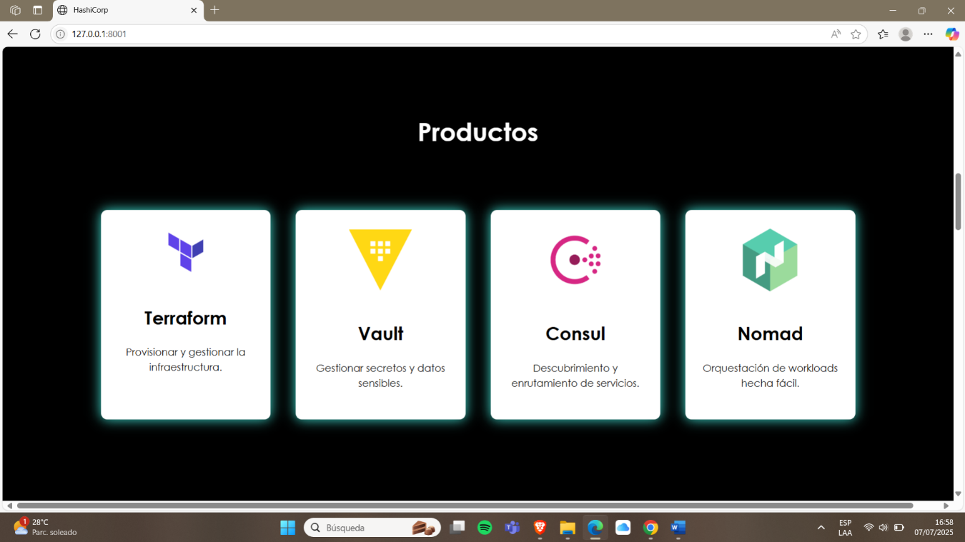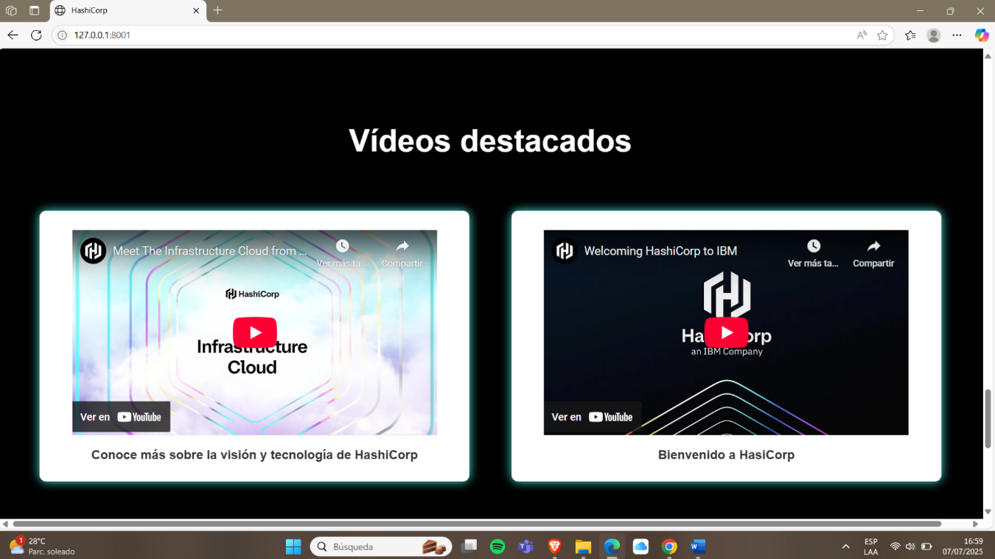

# **Conclusión**

En conclusión, la página web desarrollada para HashiCorp permitirá mostrar de manera clara y atractiva sus productos principales, Terraform, Vault, Consul y Nomad, así como información sobre certificaciones y recursos multimedia. Para construirla, se utilizarán tecnologías como **HTML** para estructurar todo el contenido y crear una base sólida y semántica para cada sección, y **CSS** para lograr un diseño visual moderno, accesible y coherente con la identidad de HashiCorp, garantizando una experiencia agradable para los usuarios en distintos dispositivos.

Además, se implementará **Django** de forma básica para gestionar de manera eficiente el contenido dinámico, como formularios de contacto, integración de bases de datos para almacenar información relevante o incluso la carga dinámica de datos sobre productos o certificaciones. Gracias a Django, se facilitará el mantenimiento y escalabilidad del sitio, permitiendo que HashiCorp pueda actualizar la web fácilmente conforme crecen sus necesidades.

Este enfoque tecnológico asegura una página web robusta, segura y flexible, que no solo informará a los usuarios sobre las soluciones de HashiCorp, sino que también servirá como un canal estratégico para conectar con su comunidad y fomentar el aprendizaje y la adopción de sus herramientas. Así, la web se convertirá en una pieza clave dentro de la estrategia digital de HashiCorp, impulsando su presencia en el mercado tecnológico.

# **Bibliografia**

Link repositorio: <https://github.com/Barbaragonzalez26/Mi-PaginaWeb.git>